23 februari 2020, Palmtak
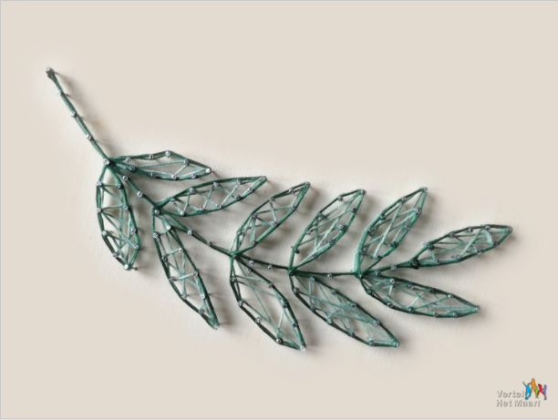
Weten jullie nog wat de betekenis van de palmtak was? De palmtak hoort bij het verhaal over Jezus die op een ezel naar Jeruzalem gaat. Alle toeschouwers juichen en zwaaien met palmtakken. Jezus is populair en de mensen hopen dat hij Koning zal worden. Zijn de mensen volgelingen van Jezus of alleen maar fan? Is dat voor even of voor altijd? En wat zou jij zeggen als Jezus zou vragen: ‘Waarom juich jij je voor Mij?’ Vertel het hem maar!

1 maart 2020, Gevouwen handen
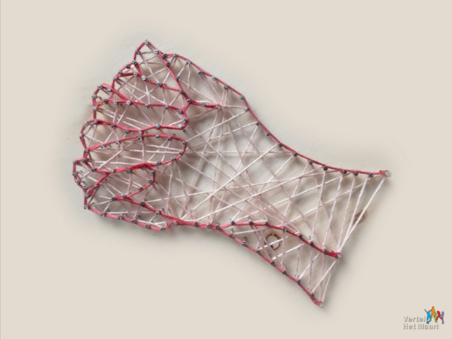
Wat doe je als je je handen vouwt? Bidden! Jezus was op weg naar de tempel om te gaan bidden. De tempel is een heilige plaats. Maar wacht, wat hoort hij nu? In de tempel staan allemaal handelaren spullen te verkopen. Duiven, munten en eten. Het is een plek van hebzucht en herrie. Dat maakt Jezus verschrikkelijk boos! Hij jaagt iedereen weg. Zo kom je niet naar God toe! Hoe dan wel? Door de bidden. Als je bidt, dan richt je je op God. Alles is stil en dat helpt om eerbied te hebben voor Hem. Laat het huis van God een plaats van ontmoeting zijn met Hem en elkaar, om te delen, te vieren, te zingen, te zoeken, te bidden, te danken en dat alles met eerbied en verwondering.

8 maart 2020, Hart
Het leven zit vol tegenstellingen. Voor Jezus liggen haat en liefde dicht bij elkaar. Het is de haat die ervoor zorgt dat de oudsten van het volk in het geheim een plan maken om met Jezus af te rekenen. Het is de liefde die ervoor zorgt dat een vrouw een kostbaar flesje olie over het hoofd van Jezus giet. De discipelen zijn verontwaardigd, wat een verspilling van zoveel geld! Jezus wijst hen terecht. Met de olie zalfde de vrouw haar Redder. Hij die zichzelf zal geven uit liefde voor ons.
Het hart is een teken van onvoorwaardelijke liefde. Het is het mooiste dat God aan ons heeft gegeven: verlossing in Christus. Zijn liefde overwint het kwaad. Als je dat weet, wat geef je Hem dan? Dan kun je toch niet anders dan jouw hart geven aan Hem met alle liefde die in je is!

15 maart 2020, Bijbel
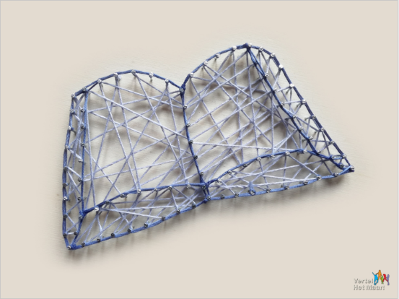
Er worden veel leugens over Jezus verteld. De raad van Joodse leiders doet er alles aan om Jezus tot zwijgen te brengen. Ze willen niet geloven dat Hij de Messias is die in de Schriften wordt beloofd. Daarom vragen ze aan Jezus of hij de Messias is. Jezus spreekt de waarheid en zegt ‘ja’, maar de joodse leiders vinden dat Hij God heeft gelasterd. Daar staat de doodstraf op.
De afbeelding van vandaag is de Bijbel. Geloven we wat de Bijbel zegt over Jezus? Wat doen wij om met eerbied te leven naar zijn Woord? Daar passen geen leugens bij! Leef met Gods woorden en doe waar Hij over spreekt. De waarheid overwint altijd de leugen!

22 maart 2020, Weegschaal
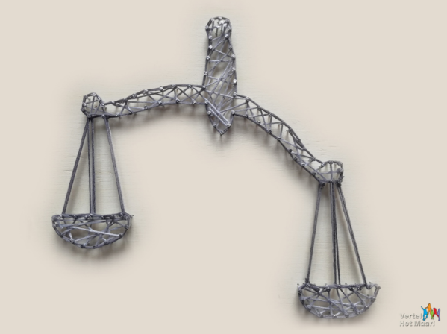
Het symbool vandaag is een weegschaal. Als je iets in de schaaltjes legt, kun je zien hoeveel iets weegt: evenveel, meer of minder. Wegen beide schalen hetzelfde, dan hangen ze gelijk. De schaal met minder gewicht hangt hoger dan de ander en die met meer gewicht dus lager. Wij gebruiken ook een soort weegschaal als je moet kiezen. Je legt in het ene schaaltje de voordelen en in het andere schaalt de nadelen. Wat weegt meer? Zo beslis je wat het beste is.
Pilatus moet ook beslissen. Hij moet rechtspreken, maar wil niet kiezen. Hij weet dat Jezus onschuldig is. Toch schreeuwt de menigte dat Hij veroordeeld moet worden. Pilatus wil geen moeilijkheden voor zichzelf en wast zijn handen schoon. Zo laat hij zien dat hij er niets mee te maken wil hebben. Hij geeft Jezus over aan het volk, doen jullie maar met hem wat je wilt!
Wat is het toch moeilijk om je niet mee te laten slepen als anderen schreeuwen dat je mee moet doen, terwijl je weet dat het niet goed is. Kies jij voor Hem?
29 maart 2020, Doornenkroon
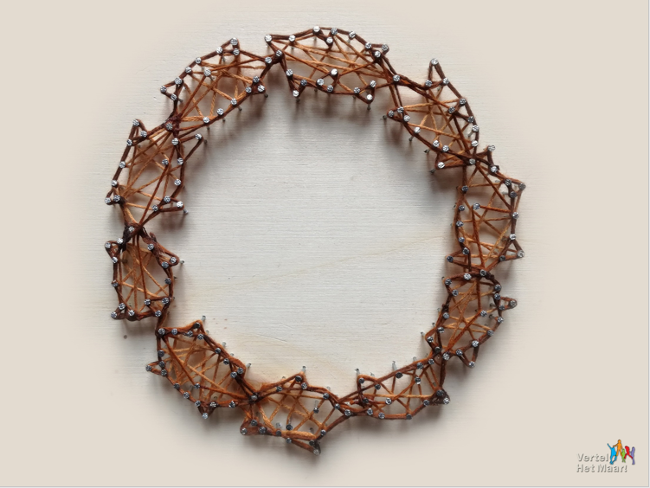
Ze hebben Jezus een doornenkroon gegeven en hem aan het kruis gehangen. Ze spotten en roepen. ‘Laat maar eens zien dat jij de Koning van de Joden bent en kom maar van dat kruis af!’ Wat doet Jezus? Hij gaat niet in op hun spottende vragen. Jezus verdraagt alles om Gods Koninkrijk op aarde te brengen voor iedereen die in Hem gelooft. Hij is onze Verlosser! De liefde van God wil altijd en overal bij je zijn, de liefde gaat zelfs mee tot in de dood.
Het symbool van deze week is een doornenkroon. Dit is geen prachtige kroon die met goud is versierd of glinsterende edelstenen heeft. Nee, dit is een krans die met stekelige takken in elkaar is gevlochten. Niet eervol voor een koning, maar toch draagt Jezus die. Jezus is onze Koning, die alles voor ons overheeft.

5 april 2020, het graf
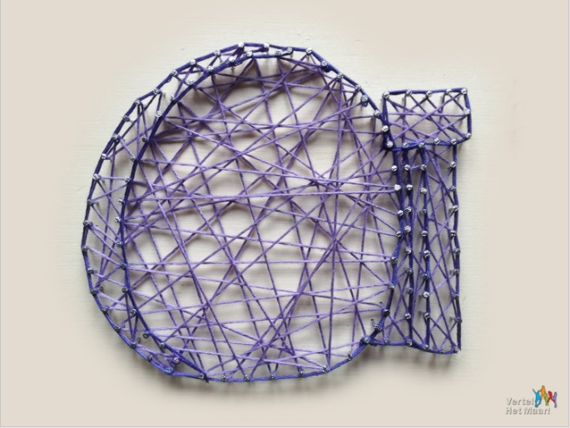
Er gebeuren wonderlijke dingen als Jezus sterft aan het kruis. Weten jullie er een paar? Inderdaad, er is een aardbeving en het voorhangsel in de tempel scheurt van boven naar beneden. De hoofdman roept uit dat Jezus Gods Zoon is.
Wat gebeurt er met het lichaam van Jezus? De leerlingen van Jezus vragen of ze hem mogen begraven. Ze verzorgen hem als een dode en wikkelen hem in doeken. Daarna leggen ze het lichaam in het graf en nemen afscheid van Hem. Ze rollen een grote steen voor de opening. Niemand kan er in en niemand kan eruit!
Toch is de grote steen niet genoeg. De Farizeeën zijn nog steeds op hun hoede en laten de steen bewaken. Stel je voor dat zijn leerlingen er met het lichaam vandoor gaan en verhalen verzinnen over dat Hij leeft… Dat moeten we niet hebben, dus nemen ze het zekere voor het onzekere en laten ze het graf bewaken.
Met de dood van Jezus lijkt het alsof we bij het einde van het verhaal aangekomen zijn. Hoewel Jezus de leerlingen verteld heeft over zijn opstanding, hebben zij geen hoop meer. En de Farizeeën geloven de woorden van Jezus niet. Komt er een vervolg? Durven wij geloven dat de dood niet sterker is dan God? Hebben wij nog hoop voor Jezus?
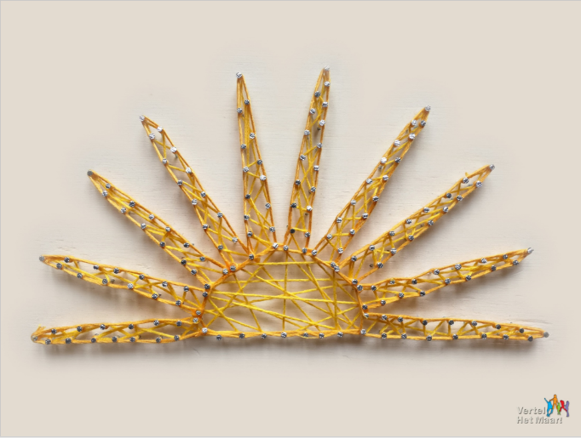
12 april 2020, de zon
Zie je dat, een opkomende zon. Dat is het teken van een nieuwe dag. Het licht heeft het duister overwonnen. Het is Pasen! God roept zijn Zoon tot leven, Jezus is opgestaan uit de dood. Zijn taak is nu vervuld, maar de wereld weet het nog niet.
Vol verdriet en teleurstelling komen Maria van Magdala en de andere Maria op die ochtend naar het graf kijken. Als ze daar aankomen begint de grond te trillen. De bewakers van het graf beven van angst en ze durven niet te kijken wat er gebeurt. Een lichtgevende engel verschijnt en roept de vrouwen om te komen kijken: het graf is leeg! Jezus is hier niet, Hij is opgestaan! De vrouwen zijn verrast door dit heerlijke nieuws. Wat een verschil met hoe ze kwamen: eerst was er geen hoop, maar nu… nu heeft het leven toekomst!
Beide Maria’s gaan weer op weg naar huis, maar dan komt Jezus hen tegemoet. Wat een ontmoeting, wat een vreugde! Jezus stuurt hen op weg om het goede nieuws te delen. Ze mogen verder gaan is Gods spoor.
Jezus vraagt ons: ‘Leef je mee met Mij?’ Ga je mee op weg in het licht van Pasen? Laat je leven kleuren met hoop en geloof, leven met toekomst dankzij Hem!
